2026—2027学年九年级上册期中科学模拟卷
浙教版｜120分钟｜满分160分
姓名：________________ | 班级：________________ | 考号：________________
考生须知：1. 答案写在各题答题区域；2. 计算题写出主要步骤、公式和单位；3. 本卷g取10N/kg。
可能用到的相对原子质量：H-1 C-12 O-16 Na-23 Mg-24 Al-27 S-32 Cl-35.5 K-39 Ca-40 Fe-56 Cu-64 Zn-65
一、选择题（15小题，每小题3分，共45分。每小题只有一个选项符合题意）
1. （3分）
向烧杯中逐滴加入 x 溶液至过量（图 1），生成沉淀或气体质量与加入 x 溶液的质量关系符合图 2 的是（ ）
 | A | B | C | D
烧杯中的物质 | 碳酸氢钠和氯化钠溶液 | HCl和FeCl₃溶液 | 碳酸钠和碳酸钙 | 稀盐酸和稀硫酸
x溶液 | 稀HCl | NaOH溶液 | 稀HCl | BaCl₂溶液

A. A
B. B
C. C
D. D
2. （3分）
如图，锥形瓶中有物质甲，将胶头滴管中的物质乙加入瓶中，使小气球鼓起，则物质甲和物质乙可能是（ ）
 | A | B | C | D
物质甲 | 氢氧化钠固体 | 过氧化氢溶液 | 锌 | 二氧化碳气体
物质乙 | 水 | 二氧化锰 | 稀硫酸 | 氢氧化钠溶液

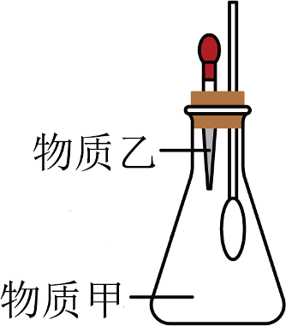
A. A
B. B
C. C
D. D
3. （3分）
下列实验操作能达到实验目的的是 （ ） 。
选项 | 目的 | 物质 | 方案
A | 制备 | 制取氢氧化铜 | 将氢氧化钡溶液和适量硫酸铜溶液混合，过滤
B | 除杂 | 氯化钾中混有碳酸钾 | 加入足量的氢氧化钙溶液，过滤
C | 分离 | 氯化钡中混有碳酸钡 | 加水溶解、过滤、并蒸发结晶
D | 鉴别 | 氯化钠和氯化钙溶液 | 取样，通入二氧化碳气体，观察比较现象

A. A
B. B
C. C
D. D
4. （3分）
要使如图装置中的小气球鼓起来，则使用的固体和液体可以是（ ）
①硝酸铵和水 ②铁和稀硫酸 ③固体氢氧化钠和水 ④生石灰和水 ⑤石灰石和稀盐酸
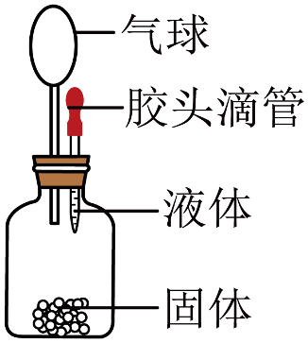
A. ①②③④⑤
B. ②③④⑤
C. ②③④
D. ②④⑤
5. （3分）
稀盐酸和NaOH溶液混合后无明显现象。若要证明两者已发生化学反应，下列对混合后溶液的操作及实验现象（或结果），能证明反应发生的是（ ）
A. 在混合液中加金属Zn，有气泡产生
B. 在混合液中加无色酚酞，溶液呈红色
C. 在混合液中加AgNO₃溶液，有白色沉淀
D. 用pH试纸测混合液的pH，测得pH等于7
6. （3分）
在实验室中，小明同学为了探究金属与盐溶液的反应规律，将一定质量的某种金属M的粉末放入AgNO₃与Cu（NO₃）2的混合溶液中，实验过程及现象如图所示，结合实际现象判断，小明同学得出的以下结论中，错误的是（）
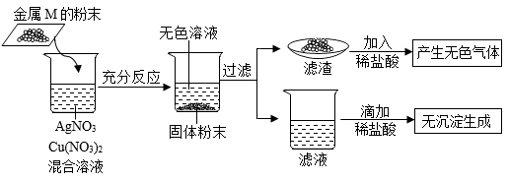
A. 滤液中一定没有银离子
B. 滤渣中一定含有金属单质M
C. 滤渣中一定含有单质铜
D. 加入的金属M可能是单质铁
7. （3分）
按照一定的依据把物质进行分类是我们认识物质的组成、结构、性质和用途的便捷途径。现有下列物质： ①纯碱； ②生石灰； ③钢； ④熟石灰； ⑤甲烷； ⑥铜； ⑦石墨。对上述物质的分类正确的是（ ）
A. 属于有机物的有⑤⑦
B. 属于单质的有③⑥⑦
C. 属于碱的有①④
D. 属于氧化物的是②
8. （3分）
如图是某同学绘制的单质铜及其化合物的转化模型图（图中酸为稀酸），其中常温下能直接转化的是（ ）
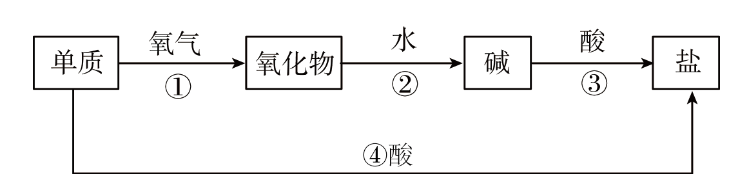
A. ①
B. ②
C. ③
D. ④
9. （3分）
甲、乙、丙、丁、X的转化关系如图所示（反应条件和部分产物已略去，“→”表示一步转化）。下列各项中，不能满足图示转化关系的是（ ）
 | 甲 | 乙 | 丁 | X
A | 化合物 | 化合物 | 单质 | 单质
B | 酸 | 碱 | 氧化物 | 氧化物
C | 盐 | 碱 | 碱 | 氧化物
D | 金属 | 盐 | 盐 | 碱

D
金属
盐
盐
碱
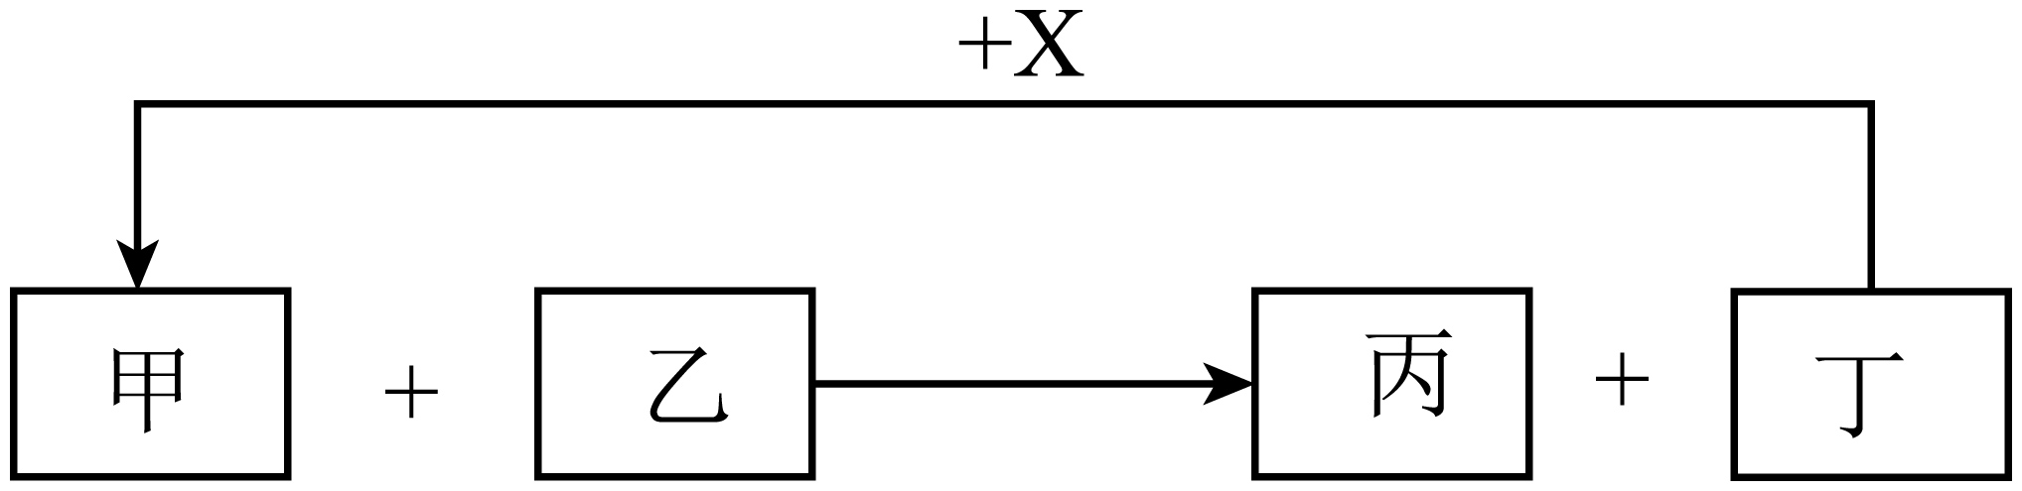
A. A
B. B
C. C
D. D
10. （3分）
如图为一种自热火锅的构件图。该自热火锅的发热包内有铁粉、铝粉、炭粉、生石灰等物质，将发热包放到水中，会放出大量的热。有关该自热火锅的说法不合理的是（ ）
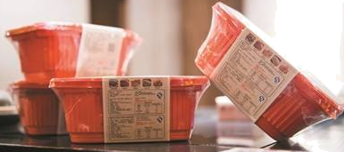
A. 生石灰与水反应，会放出大量的热
B. 设计出气孔的目的是为了避免使用时盒内气压过高
C. 遇水能放出热量的物质都能作为发热包的内容物
D. 使用过的发热包即使干燥后也不能重复使用
11. （3分）
现有史籍中最早讨论滑轮的是《墨经》。书中将向上提举重物的力称为“挈”，将自由往下降落称为“收”，将整个滑轮称为“绳制”（图1）。现分别用甲、乙两个力替代“收”（图2），使重物在相同的时间内匀速上升相同高度。不计绳重和摩擦，下列说法正确的是（ ）
A. 使用这个滑轮能省力
B. 甲拉力大小等于乙拉力大小
C. 甲拉力做的功大于乙拉力做的功
D. 甲拉力使绳自由端移动的速度小于乙拉力使绳自由端移动的速度
12. （3分）
关于内能，有以下四个观点，你认为正确的是 （ ）
①物体的温度越高，所含的热量就越多
②物体温度越低，内能越小，0℃的物体没有内能
③两物体相互接触时，热量总是从温度高的物体转移到温度低的物体
④物体吸收热量，温度不一定升高
A. ①③
B. ②③
C. ①②
D. ③④
13. （3分）
某种氢能源车利用氢燃料电池（一种直接将化学能转为电能的发电装置）为电动机提供动力，其能量转化效率高达60~80%。燃料电池中的氢气，并不燃烧，空气和氢气在燃料电池中也并不直接接触，而是经过催化剂的作用，氢气分解成氢离子（质子）和电子，氢离子达到电池的阴极板；电子要经外部电路形成电流后，也到达电池的阴极板，之后再与氧气和氢离子重新结合为水。下列说法正确的是（ ）
A. 氢燃料电池中氢气和氧气反应生成水，不产生污染物
B. 氢气来源丰富且取之不尽用之不竭
C. 这种氢能源车的发动机和传统燃油车一样，都是内燃机
D. 传统燃油车能量转化过程与氢能源车相同
14. （3分）
如图所示为探究杠杆平衡条件的实验装置，实验前已调节杠杆在水平位置平衡。在图示位置挂两个钩码，为使杠杆仍在水平位置平衡，下列做法可行的是（ ）
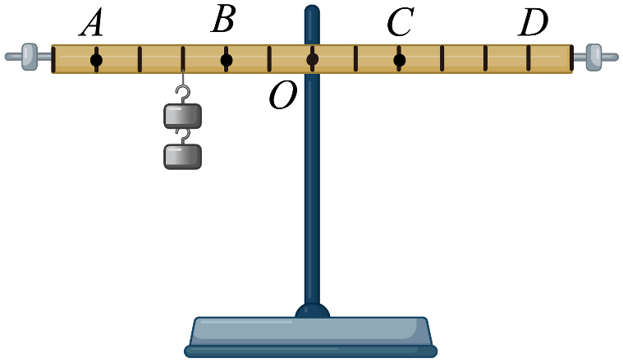
A. 在A点施加向下大小适当的拉力
B. 在B点施加向上大小适当的拉力
C. 在C点挂4个钩码
D. 在D点挂1个钩码
15. （3分）
正确规范的操作是实验成功的关键，下列实验操作不规范的是（ ）
A. 稀释浓硫酸
B. 除去杂质气体CO₂.
C. 检查装置的气密性
D. 闻气味
二、情境化简答与填空题（8小题，每小题5分，共40分）
16. （5分）
小柯看到妈妈用紫甘蓝做菜时的紫色汤汁，便想到了一个微项目———自制酸碱指示剂。
【查阅资料】紫甘蓝呈紫色是因为其含有花青素，它是一种有机色素。
【制作方案】取紫甘蓝叶约100克，切碎后，加入200毫升水煮沸，得到紫色溶液。
【效果检验】取四个相同的玻璃杯，分别加入等量的纯净水、白醋、食盐溶液、肥皂水，分别滴入5滴紫色溶液，现象如下表：
待测液体 | 纯净水 | 白醋 | 食盐溶液 | 肥皂水
颜色变化 | 紫色 | 粉红色 | 紫色 | 蓝绿色

【思考与交流】
（1）煮沸后还需要进行 操作，以得到较澄清的紫色溶液。
（2）通过对自制指示剂的效果检测，说明紫甘蓝指示剂的性质是 。
作答区
17. （5分）
（2023秋•滨江区期末）小滨同学在家里观察到的一些现象：①厨房中的铁质菜刀生锈了；②烧水的铝壶内有水垢产生；③用天然气作燃料做饭菜；④把食盐放进汤里会溶解；⑤洁厕灵（主要成分是盐酸）滴在大理石地面上产生气泡；⑥冬天在窗户的玻璃上出现“冰花”。其中属于化学变化的有 ，化学变化的本质是 。
作答区
18. （5分）
（2023秋•上城区校级月考）某溶液中可能含有Na+，H+，Cl﹣，SO 42−中的几种离子，现欲检验两种阴离子是否存在，选用的最佳方案是：先向溶液中滴入足量的 溶液，若有白色沉淀产生，则证明有SO 42−存在；再取上层清液滴加 溶液，若出现白色沉淀，则可得出Cl﹣存在的结论．
作答区
19. （5分）
（2022·金华）性能神奇的金属钛（Ti）是航空、军工、电力等领域的重要原材料。常温下钛不与非金属及强酸反应，加热时却可以和常见的非金属单质反应。金红石（主要成分TiO₂）是钛矿石之一，目前利用金红石大规模生产钛的过程是：
①在高温条件下在往金红石与碳粉混合物中通入氯气，反应制得四氯化钛（TiCl₄）和一种可燃性气体；
②在氩气的气流中，高温下用过量的镁跟四氯化钛反应制得钛和氯化镁。
完成下列问题：
（1）过程①中发生反应的化学方程式为 ；
（2）过程②中发生的反应，属于基本反应类型中的 。
作答区
20. （5分）
“走马灯”是中国传统动态花灯，其工作原理是：点燃底部的蜡烛，产生的热气流驱动顶部的叶轮转动，从而带动轮轴上的剪纸转动，在四周的纸屏上投射出动态的影像。
（1）走马灯工作时，以叶轮为参照物，剪纸是 的。
（2）走马灯工作时，其内部空气流动方向正确的是 。
（3）在改进走马灯时，为了减轻底座携带燃料的质量，同时又要保证完全燃烧释放出相同的总热量，同学们建议应选择 更大的燃料来替代普通蜡烛。
作答区
21. （5分）
在家用电器调查活动中，小亮让电热水器单独工作2min，测得家中如图所示的电能表的转盘转了
70r，热水器的实际功率为 W；若不计能量损失，这段时间内热水器中50L的水可升温 ℃。由于热水器的功率远大于冰箱，从安全用电的角度考虑，热水器的电源线比冰箱的要 （选填“粗”或“细”）。[已知ρ水＝1.0×10³kg/m³，c水＝4.2×10³J/（kg•℃）]
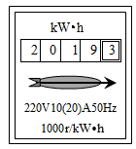
作答区
22. （5分）
（2024•浙江模拟）小亮利用轻质木条和透明塑料桶等器材制作了如图所示的测量密度的秤。只要把一定体积的待测液体倒入小桶中，就能通过移动秤砣的位置，从木条的刻度读出液体的密度值。制作完成后，小亮把质量为200克的秤砣放在A点，手提提纽，秤刚好水平平衡。测得OD为5cm，OA为2cm，AB为8cm。
完成下列问题：
（1）若塑料桶盛放200毫升某液体，秤砣放在B点，秤刚好水平平衡，则B点的刻度值为 kg/m³；
（2）若让秤砣位置不变，仍可用该秤测量液体的密度，则应把刻度标在塑料桶壁上，该刻度 （上或下）边的数值大。
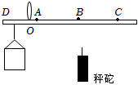
作答区
23. （5分）
2026年春晚舞台上，宇树科技作为春晚机器人合作伙伴第三次登台亮相，并献上全球首次全自主人形机器人集群武术表演，展现出前所未有的运动性能。
（1）宇树机器人表面通过添加细铝粉形成哑光涂层，形成凹凸微结构，使视觉传感器更精准捕捉机器人的形状和纹理，其原因是光在机器人表面发生了 反射。
（2）如图是人形机器人第一次向全球展现两步蹬墙后空翻。若机器人质量为50kg，腾空时重心升高2m，完成此动作人形机器人克服自身重力至少做功 焦。
（3）空翻时，背景墙面不能太光滑，这是通过 来增大摩擦力，以提高人形机器人空翻的成功率。
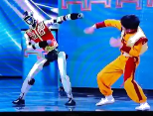
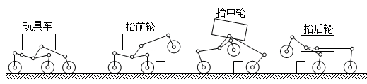
作答区
三、实验探究题（5小题，每小题8分，共40分）
24. （8分）
某兴趣小组做完硫酸铜晶体的制备实验后剩余了大量的硫酸铜溶液，为了防止水中金属铜离子对人体造成危害，并从中回收铜，同学们设计了如下方案：
当观察到___________现象时，说明过滤1可以进行了。在该方案中，稀盐酸的作用是___________。
作答区
25. （8分）
（2023秋•东阳市期末）取相等质量的铁粉和锌粉，分别与足量的质量分数相同的稀盐酸充分反应。根据实验测定：铁粉与稀盐酸反应产生氢气的质量随加入稀盐酸的质量变化情况如图所示。请在图中画出锌粉与稀盐酸反应产生氢气的质量随加入稀盐酸的质量变化的大致曲线，并用所学的科学知识解释。
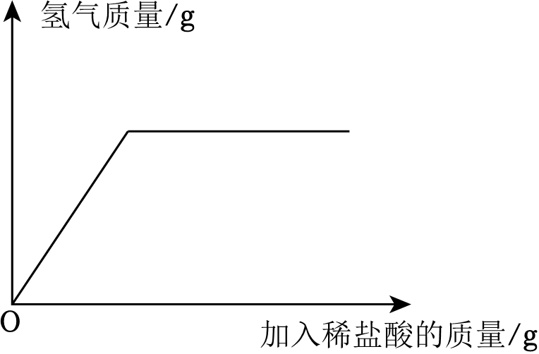
作答区
26. （8分）
（2023秋•西湖区校级期中）物理兴趣小组的同学们测量滑轮组的机械效率，实验过程如下：
请根据实验过程和实验记录，思考并回答：
（1）实验过程中应该用弹簧测力计竖直向上 拉动绳子自由端；
（2）在第一次实验中，粗心的小冬同学忘记在表格中填写绳端移动的距离s及总功，
请你帮他计算出第一次实验的总功是 J；
（3）根据表中数据，可计算得出第二次实验的机械效率为 ；
（4）根据表中数据，分析得出所用动滑轮的重为 N；（绳重和摩擦忽略不计）
（5）分析三次实验中的数据，可以发现用同一个滑轮组提升重物，提升的物体越重，滑轮组的机械效率 。（选填“越高”、“越低”或“不变”）
实验次数 | 物重G/N | 提升h/m | 有用功/J | 拉力F/N | 绳端s/m | 总功/J | 机械效率
1 | 6 | 0.3 | 1.8 | 3 |  |  | 66.7%
2 | 9 | 0.3 | 2.7 | 4 | 0.9 | 3.6
3 | 12 | 0.3 | 3.6 | 5 | 0.9 | 4.5 | 80%

作答区
27. （8分）
某兴趣小组在测定“小灯泡的电功率”实验中，所使用的小灯泡额定电压为2.5伏，电源电压恒为3伏。
（1）小科连接好电路，闭合开关前，需将滑动变阻器的滑片P置于最 端。
（2）闭合开关，发现两电表指针始终处于图乙所示位置，则电路故障可能是 。
（3）排除故障后，进行实验，根据记录的数据绘制成图丙所示的U﹣I图像，由图可知小灯泡的额定功率是 瓦。
（4）用7.5欧的定值电阻替换滑动变阻器，闭合开关，则小灯泡的实际功率为 瓦。
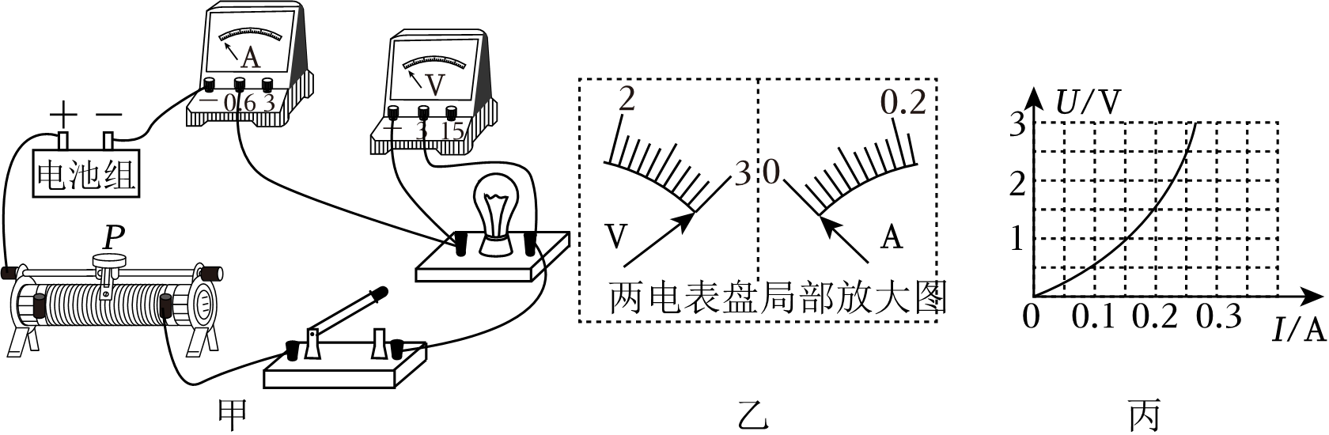
作答区
28. （8分）
（2024•青田县模拟）滑草是一项休闲运动，为了给某滑草场地提供设计建议。小明模拟滑草场设计了如图甲和乙的探究实验：斜面A和B分别模拟坡度分别为20°和30°的山坡，铁球模拟滑草的玩家，水平轨道模拟滑草的水平滑道。小明将完全相同的两个铁球，分别从坡度不同，高度相同的两个斜面静止下滑，同时利用速度传感器，记录了斜面轨道和水平轨道交界处X点的速度大小。探究山坡的坡度α与X处的速度大小v和水平滑道上滑行长度L之间的关系，数据如表所示。
坡度（α） | X处速度v | 水平滑行距离L
20° | 3.2米/秒 | 33厘米
30° | 5.8米/秒 | 68厘米

（1）实验前小明需要估测水平轨道上滑行长度L，除了需要测量X处的动能（机械能）大小，还需要测量铁球在水平轨道上运动时 大小。
（2）滑草场需要考虑项目的刺激程度，同时也要考虑场地范围的限制，请利用表中数据，为小明选择以上两种中的哪种坡度的斜面提出建议 。
（3）小明在两个装置的X处分别放置了一辆完全一样的小车，其它操作保持不变。小明想利用此装置探究“动能大小与速度之间的关系”，请问是否可行，并说明理由 。
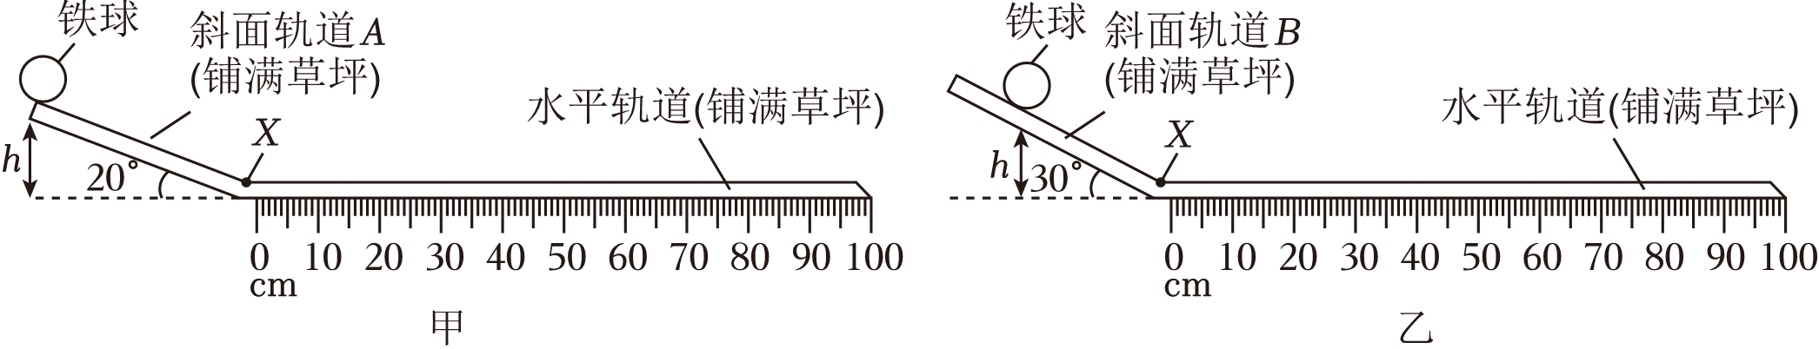
作答区
四、分析计算题（第29、30题各8分，第31题9分，第32题10分，共35分）
29. （8分）
为了测定某种贝壳中碳酸钙的质量分数，某探究小组的同学称取40g贝壳样品，分别在5只烧杯中进行了实验，实验数据见下表(贝壳中杂质既不溶于水也不能与盐酸反应)：根据实验设计及有关数据进行分析与计算：
项目 | 烧杯A | 烧杯B | 烧杯C | 烧杯D | 烧杯E
加入贝壳样品质量/g | 8 | 8 | 8 | 8 | 8
加入稀盐酸质量/g | 10 | 20 | 30 | 40 | 50
充分反应后生成气体质量/g | 0.77 | 1.54 | x | 3.08 | 3.08

（1）表格中x的值为 。
（2）样品中碳酸钙的质量分数。
（3）烧杯D中物质充分反应后所得溶液溶质的质量分数(计算结果精确到0.1%)。
作答区
30. （8分）
（2024•瓯海区一模）如图甲是用来打捞一封闭货箱的模拟装置设计。已知货箱重2500牛，货箱高2.5米，动滑轮重500牛，声音在水中的传播速度是1500米/秒。在水面上用超声测位仪向水中垂直发射声波直至遇到货箱后返回，测位仪用时0.02秒收到回波。货箱在水面下匀速上升时绳子自由端的拉力F为600牛。（注：不计绳重和摩擦，不计动滑轮体积，g取10牛/千克，ρ水＝1.0×10³千克/米3）求：
（1）货箱在水下的深度是 。
（2）货箱在水面下匀速上升，则货箱受到的浮力是 ；货箱的体积是 。
（3）若货箱提升速度恒保持1米/秒，出水后继续提升5米，乙图表示整个过程中F拉绳的功率P和货箱匀速被提升的距离关系的坐标图，请补充图中P₁和P₂的数值：P₁＝ W；P₂＝ W。
（4）出水前机械效率 出水后的机械效率。（选填“大于”、“等于”或“小于”）
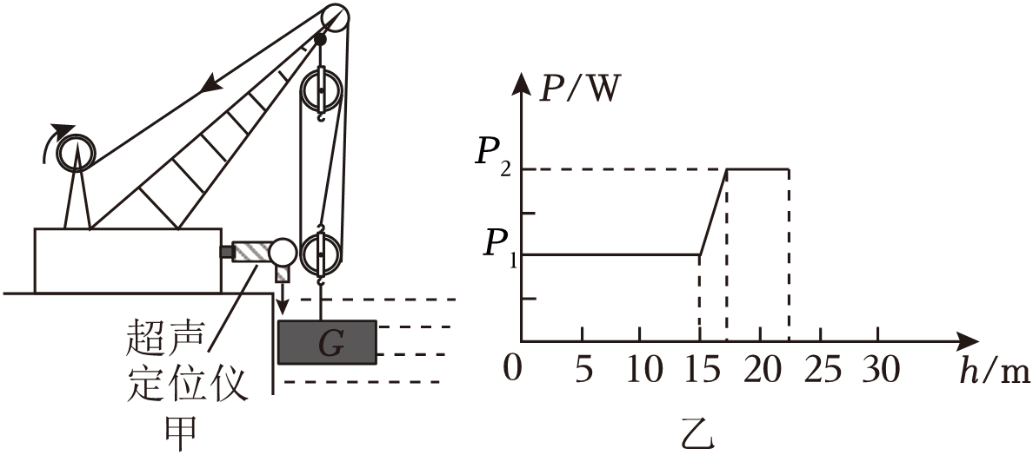
作答区
31. （9分）
（2023秋•永康市校级月考）小温参加学校项目化学习挑战赛——设计制作“恒温热水壶”。
【项目要求】
①防干烧，即壶内无水，不能加热。
②壶内的水必须先煮沸后才能自动恒温。
③恒温的温度可以手动调节。
【项目设计】如图所示为小温设计的电路图，其中L₁、L₂为完全相同的两个电磁铁，压敏电阻R₁的阻值随压力的增大而减小，可感知水量；热敏电阻R₂的阻值随温度的升高而降低，可感知水温。一开始开关S闭合，水沸腾后，开关S会自动断开，且不会自动闭合。水温下降至设定温度，电路进入恒温状态。衔铁下方的弹簧质量不计，开关S闭合时，无弹力；当开关S断开后，通过相关元件，使弹簧产生向右拉力。
【项目疑难】（1）无水时，图中R₁ R₂+R₃。（填“＞”、“＜”或“＝”）。
（2）开关S应接在图中的 处（填“A”、“B”、“C”或“D”）。
（3）若R₀＝48.4Ω，900s内电热丝工作P﹣t图如下所示，（后300s电流通断时间比为1：5），则这段时间内电热丝用于把水煮沸所消耗的电能。
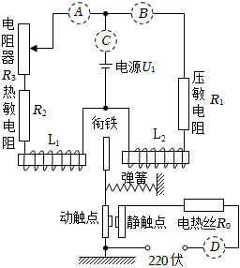
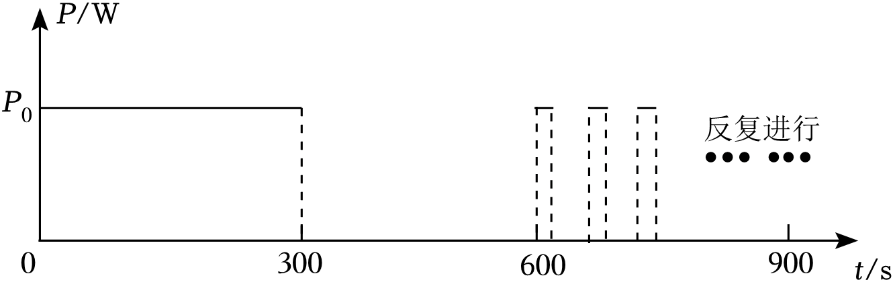
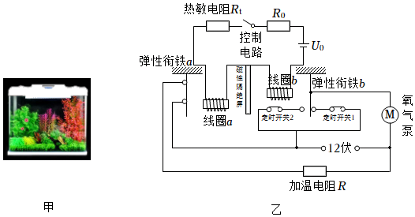
作答区
32. （10分）
（2023秋•上城区期中）2022年2月4日，北京冬奥会在国家体育场“鸟巢”盛大开幕，火炬“飞扬”的小火苗成为本届冬奥会的主火炬，火炬采用的是碳纤维材质，燃烧的是氢能源，在奥运史上首次实现了零排放，向世界展示了中国绿色低碳的发展理念。赛事期间大量使用氢燃料电池车，以减少污染排放，体现了奥林匹克精神与“绿色”、“环保”的进一步结合。
（1）高压火炬体积非常小，燃料氢气采用“高压储氢”的方式储放在很小的气瓶内，则高压储氢过程中发生的物态变化是 。
（2）（碳纤维是一种力学性能优异的新材料，密度不到钢的四分之一，强度却是钢的七至九倍，被誉为材料中的“黑黄金”。碳纤维每平方毫米可以承受3530牛的拉力，所以火炬“飞扬”碳纤维“外衣”能承受的压强为 帕。
（3）火炬“飞扬”披上碳纤维“外衣”不惧800度以上氢气燃烧的高温，氢气的热值为1.4×10⁸焦/千克，假设火炬中5克氢气完全燃烧，则放出的热量为 。
（4）氢燃料电池在使用过程中能量的转化为 。
（5）通过使用可再生能源（例如太阳能、风能等）制造的氢气被称为“绿氢”，通过可再生能源发电进行电解水制氢气，在生产绿氢的过程中，完全没有碳排放。火炬研发团队用相当于420个大气压的高压将12克氢气压缩进氢气瓶，随后将氢气瓶放入“飞扬”火炬中。计算需要电解 克水才能制取12克氢气。
作答区

